 | UNIVERSITÉ D'ABOMEY-CALAVI (UAC)  ****************  Institut de Formation et de Recherche en Informatique (IFRI)  **************** | 

Filière : Sécurité Informatique Licence 3
Groupe 4

PROJET D
RAPPORT DE RÉPONSE À INCIDENT ET FORENSICS
Cours : Formation sur une certification en sécurité

Membres du groupe :
1- DIMON Anaël | Sous la supervision de :
2- IROPA Zackarie | M. Marc-Aurèle ALLOTCHENOU
3- OKPEIFA Yves
4- TOVIGNAN Félix
5- YOROU Darif
6- ZANNOU Josluide
ANNÉE ACADÉMIQUE : 2026-2027

Table des matières
Introduction 3
1. Objectifs de la mission 3
2. Périmètre et environnement de l'analyse 3
3. Méthodologie 3
4. Intégrité et chaîne de possession 4
5. Identification du disque 5
5.1 Table de partitions 5
5.2 Système de fichiers 5
6. Analyse de la persistance 6
6.1 Détection de l'unité systemd malveillante 6
6.2 Contenu et horodatage de l'unité 7
6.3 Le binaire implant (analyse statique) 8
7. Reconstitution du point d'entrée 12
7.1 Historique de jdupont — le leurre 13
7.2 Historique de root — vérification de l'implant 13
8. Journaux et chronologie 14
8.1 Journal d'audit 14
8.2 Comptes, privilèges et configuration SSH 14
8.3 Chronologie reconstruite (UTC) 15
9. Analyse mémoire 16
9.1 Corroboration par chaînes 16
9.2 Volatility 3 17
10. Synthèse des résultats 18
11. Indicateurs de compromission (IOC) 18
12. Impact 18
13. Recommandations de sécurisation et remise en état 19
13.1 Éradication et remise en état 19
13.2 Durcissement 19
14. Limites et niveau de confiance 19
Conclusion 20
Annexe — Schéma de la chaîne d'attaque 21
Tableau récapitulatif de la chaîne d'attaque 21

Introduction
Dans le cadre des travaux pratiques de réponse à incident et de criminalistique numérique (forensics), notre groupe s'est vu confier l'investigation d'un poste de travail compromis, l'hôte cnd-endpoint01. Un incident y a été détecté, et nous disposons de deux preuves figées au moment de la découverte : une image disque et un instantané mémoire. Aucune interaction en direct avec le système n'est possible.
L'objectif de cette mission est de reconstituer, preuve par preuve, l'intégralité de la chaîne d'attaque, depuis le point d'entrée jusqu'à l'objectif final de l'attaquant, puis de produire un rapport complet : chronologie, indicateurs de compromission (IOC), impact et recommandations. Toute l'analyse a été menée hors ligne, en lecture seule, sans jamais exécuter l'implant ni contacter le moindre indicateur réseau.

1. Objectifs de la mission
- Garantir l'intégrité des preuves et établir la chaîne de possession.
- Identifier le mécanisme de persistance et le binaire malveillant associé.
- Reconstituer le point d'entrée et la chaîne d'attaque complète.
- Établir une chronologie précise des événements (en UTC).
- Recenser les indicateurs de compromission (IOC) avec leur niveau de confiance.
- Évaluer l'impact réel et formuler des recommandations de remise en état et de durcissement.

2. Périmètre et environnement de l'analyse
L'analyse a été strictement limitée aux preuves fournies pour le Groupe D, conformément aux consignes (travail hors ligne, aucune action sur Internet ni sur un système tiers).
- Hôte analysé : cnd-endpoint01 (Debian GNU/Linux, noyau 6.1.0-54-amd64)
- Preuves fournies : endpoint-b-disk.raw (image disque, 3,0 Gio), endpoint-b-memory.raw (dump mémoire, 1,0 Gio), forensic-artifacts.sha256 (empreintes de référence)
- Ressource complémentaire : profil de symboles ISF debian-6.1.0-54-amd64.json + dossier symbols/ pour Volatility 3
- Machine d'analyse : Kali Linux (Sleuth Kit 4.12.1, binutils 2.45, Volatility 3 2.28.2)
- Cadre de l'analyse : lecture seule (montage ro,noload), implant jamais exécuté, aucun IOC contacté

3. Méthodologie
- Vérification de l'intégrité et établissement de la chaîne de possession.
- Identification de la structure du disque et montage en lecture seule.
- Recherche et analyse du mécanisme de persistance (unité systemd).
- Analyse statique du binaire malveillant (sans exécution).
- Reconstitution du point d'entrée via les historiques shell.
- Corrélation des journaux (audit) pour dater précisément les événements.
- Analyse mémoire (chaînes + Volatility 3) pour prouver l'exécution.
- Synthèse, indicateurs de compromission, impact et recommandations.

4. Intégrité et chaîne de possession
Avant toute analyse, nous vérifions que les preuves n'ont pas été altérées, en comparant leurs empreintes SHA-256 à celles fournies par l'enseignant, puis nous montons le volume en lecture seule.
Commande utilisée :
ls -lh
cat forensic-artifacts.sha256
sha256sum -c forensic-artifacts.sha256
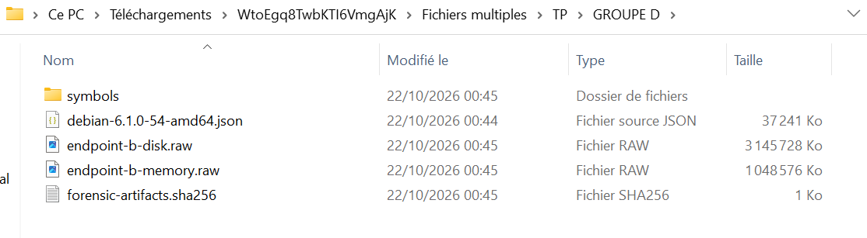
Capture 2 Liste des trois preuves du groupe.
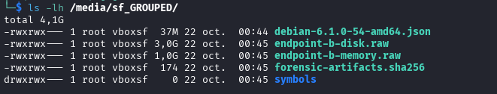
Capture 3 ls -lh des preuves.
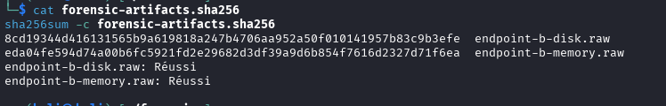
Capture 4 sha256sum -c : correspondance « Réussi » pour le disque et la mémoire.
Interprétation : Les deux empreintes correspondent exactement (« Réussi » pour endpoint-b-disk.raw et endpoint-b-memory.raw). Les preuves sont donc intactes et la chaîne de possession est établie. Disque : 8cd19344…9b3efe ; Mémoire : eda04fe5…d71f6ea.
Montage en lecture seule :
sudo mount -o ro,noload,loop,offset=$((262144*512)) \
endpoint-b-disk.raw ~/forensics/mount
mount | grep forensics
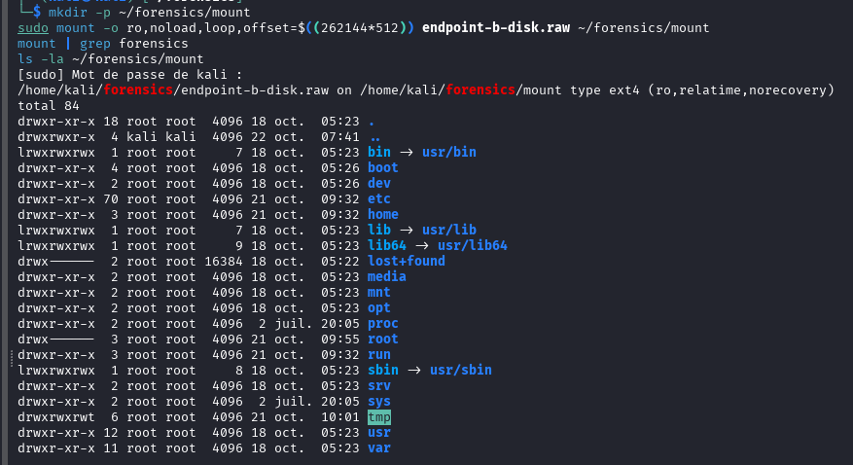
Capture 7 Montage ro,noload et preuve du montage en lecture seule.
Interprétation : Le volume est monté avec l'option ro (ext4, ro,relatime,norecovery), ce qui garantit qu'aucune écriture ne peut modifier la preuve pendant l'analyse.

5. Identification du disque

5.1 Table de partitions
Commande utilisée :
mmls endpoint-b-disk.raw
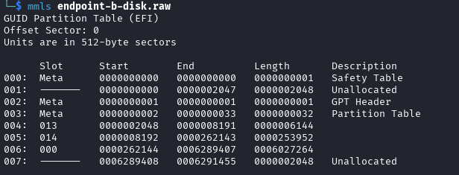
Capture 5 — mmls endpoint-b-disk.raw.
Interprétation : La table est une GPT (secteurs de 512 octets). La partition Linux principale (ext4) démarre au secteur 262144, soit un offset de 262144 × 512 = 134217728 octets — valeur utilisée pour fsstat et le montage.

5.2 Système de fichiers
Commande utilisée :
fsstat -o 262144 endpoint-b-disk.raw
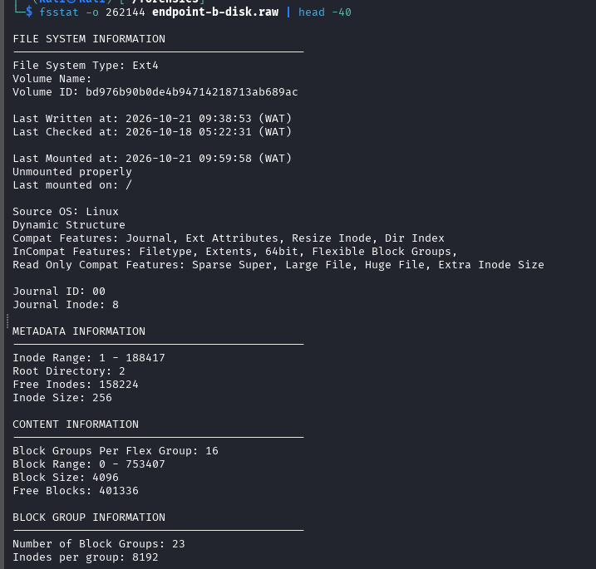
Capture 6 fsstat -o 262144 : type ext4, UUID, dates de montage.
Interprétation : Système de fichiers Ext4, Volume ID bd976b90b0de4b94714218713ab689ac, dernière écriture le 2026-10-21 08:38:53 UTC et dernier montage le 2026-10-21 08:59:58 UTC (heures converties depuis l'affichage WAT = UTC+1). Dernier point de montage : /.

6. Analyse de la persistance

6.1 Détection de l'unité systemd malveillante
Pour trouver ce qui relance le code malveillant à chaque démarrage, nous examinons les unités systemd lancées au boot, dans /etc/systemd/system/ et son dossier multi-user.target.wants/.
Commande utilisée :
ls -la ~/forensics/mount/etc/systemd/system/
ls -la ~/forensics/mount/etc/systemd/system/multi-user.target.wants/
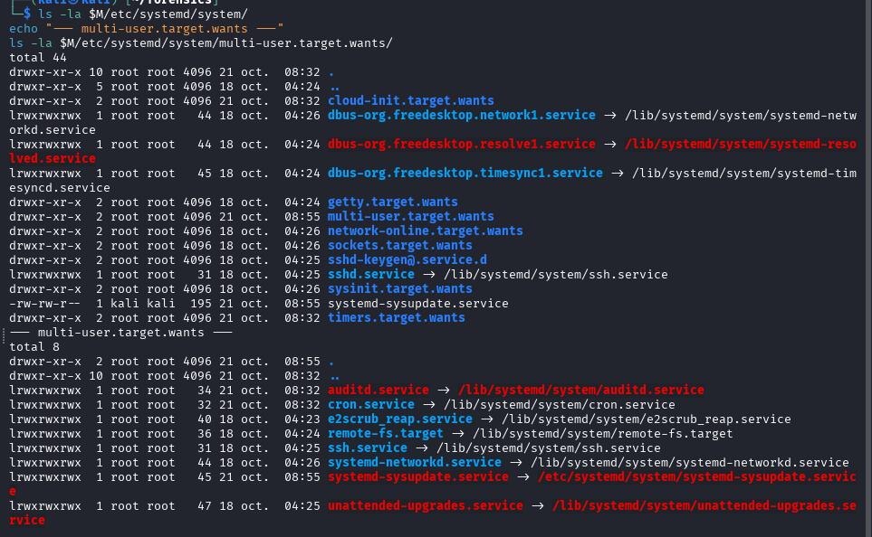
Capture 8 Arborescence /etc/systemd/system (l'intrus se distingue des liens légitimes).
Comment nous l'avons repéré quatre signaux convergents désignent systemd-sysupdate.service :
- C'est un véritable fichier (-rw-rw-r--), alors que les unités légitimes voisines sont des liens symboliques vers /lib/systemd/system/.
- Il appartient à UID 1000 (un utilisateur normal) au lieu de root — anormal pour une unité système.
- Sa date (21 oct. 08:55) est très postérieure à l'installation du système (18 oct.) : il a été ajouté après coup.
- Son nom imite un composant légitime (« systemd-sysupdate »), qui n'est pas fourni ainsi par Debian.
Le lien d'activation multi-user.target.wants/systemd-sysupdate.service confirme le démarrage automatique à chaque boot.

6.2 Contenu et horodatage de l'unité
Commande utilisée :
cat …/etc/systemd/system/systemd-sysupdate.service
stat …/etc/systemd/system/systemd-sysupdate.service
[Unit]
Description=System Update Helper
After=network.target
[Service]
Type=simple
ExecStart=/usr/lib/systemd/.cache/sysupdate
Restart=always
RestartSec=10
[Install]
WantedBy=multi-user.target
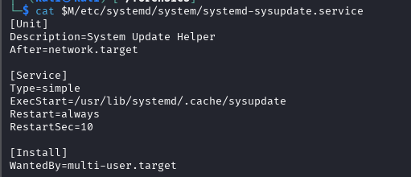
Capture 9 Contenu complet de systemd-sysupdate.service.
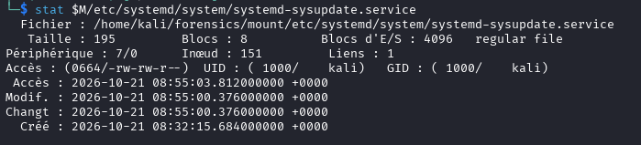
Capture 10 stat du service : naissance, modification, permissions et propriétaire.
Interprétation : L'unité exécute /usr/lib/systemd/.cache/sysupdate (un binaire placé dans un dossier caché .cache), avec Restart=always (relance si le processus est tué) et WantedBy=multi-user.target (activation au boot). Horodatages : naissance 2026-10-21 08:32:15.684 UTC, dernière modification 08:55:00.376 UTC, propriétaire UID 1000.

6.3 Le binaire implant (analyse statique)
Le binaire est analysé exclusivement de manière statique : il n'est jamais exécuté.
Commandes utilisées :
stat …/usr/lib/systemd/.cache/sysupdate
sha256sum …/sysupdate ; md5sum …/sysupdate
file …/sysupdate ; readelf -h …/sysupdate ; readelf -n …/sysupdate
strings -n 6 …/sysupdate | grep -Ei '203\.0\.113|sysupd|lock|implant|build'
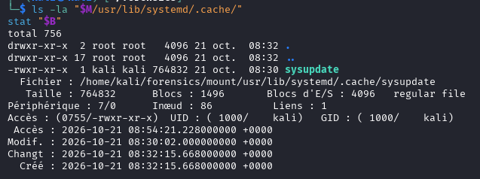
Capture 11 stat du binaire caché (naissance, droits, propriétaire).
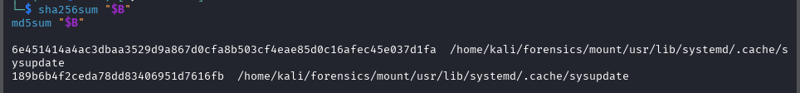
Capture 12 SHA-256 et MD5 du binaire.
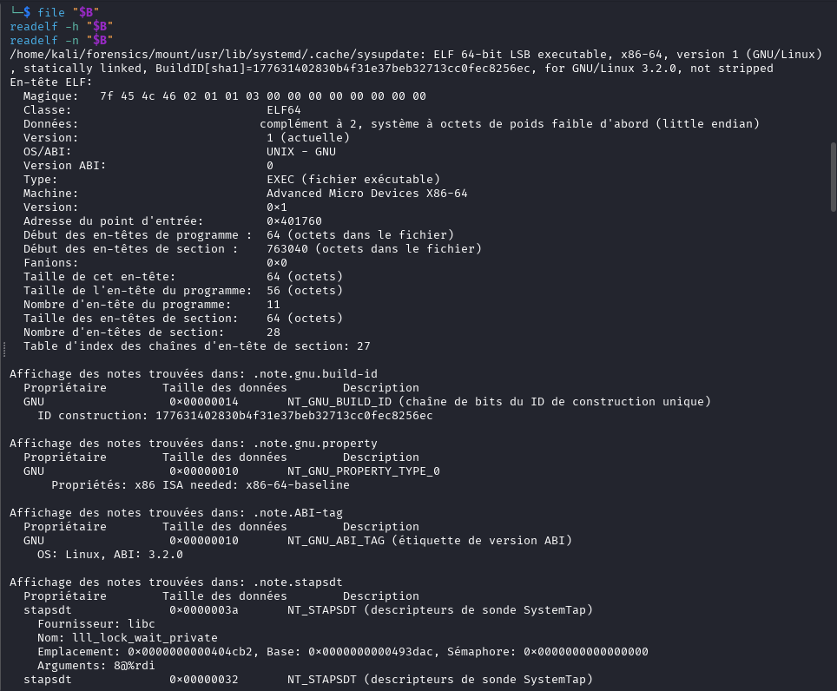
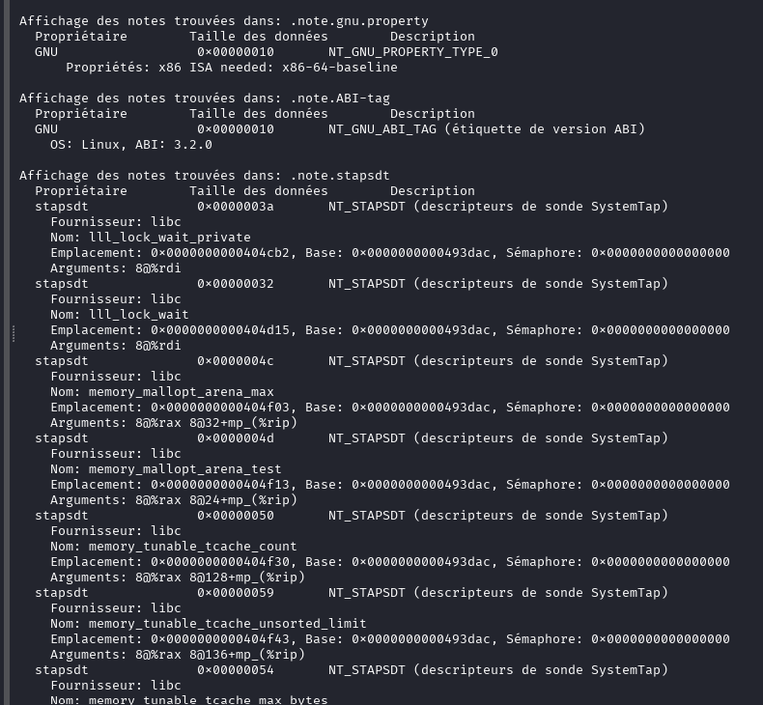
Capture 13 file, readelf -h / -n et BuildID.
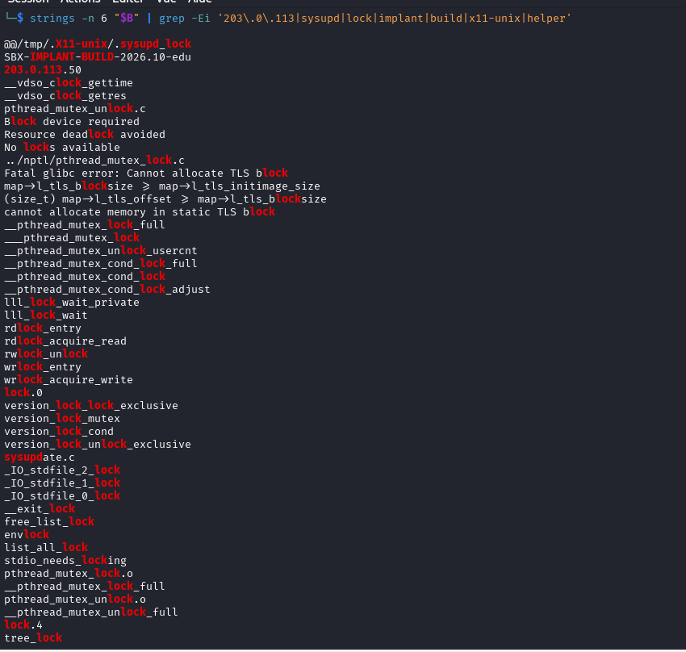
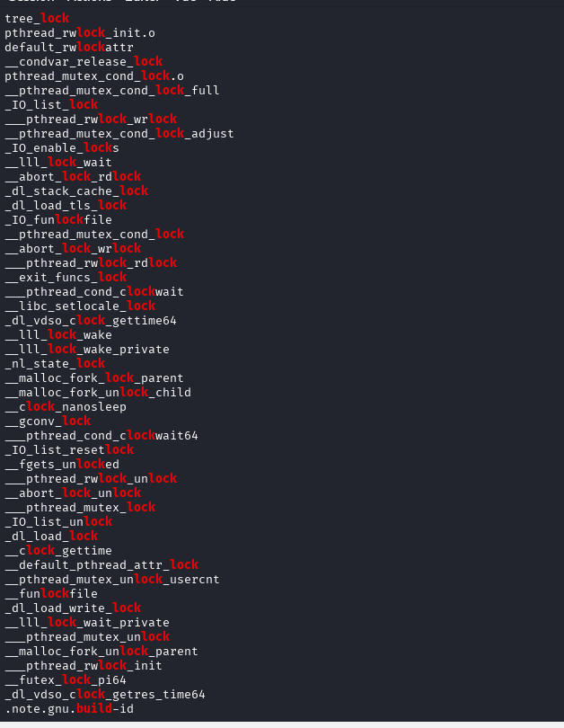
Capture 14 strings : chemin du verrou, marqueur de build et IOC réseau.
Interprétation : Le binaire est un exécutable ELF 64 bits (x86-64), statiquement lié et non-strippé, point d'entrée 0x401760. Empreintes : SHA-256 6e451414…37d1fa, MD5 189b6b4f…7616fb, BuildID 177631…8256ec. Les chaînes codées en dur révèlent le verrou d'instance /tmp/.X11-unix/.sysupd_lock, le marqueur de build SBX-IMPLANT-BUILD-2026.10-edu, l'IOC réseau 203.0.113.50 et le nom source sysupdate.c. Les notes .note.stapsdt sont des artefacts normaux d'une glibc statique, non suspects.

7. Reconstitution du point d'entrée

7.1 Historique de jdupont le leurre
Le seul compte utilisateur présent est jdupont ; son historique shell révèle le vecteur d'entrée.
Commande utilisée :
cat …/home/jdupont/.bash_history
cat …/home/jdupont/Downloads/facture_fournisseur.pdf
cd ~/Downloads
ls
mv facture_fournisseur.pdf.exe facture_fournisseur.pdf
xdg-open facture_fournisseur.pdf
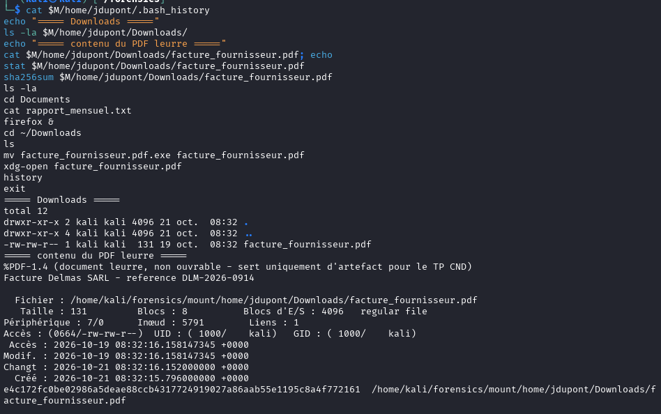
Capture 15 Historique jdupont montrant le renommage .pdf.exe et xdg-open.
Interprétation : L'utilisateur renomme un fichier à double extension facture_fournisseur.pdf.exe en facture_fournisseur.pdf (masquant l'extension exécutable), puis l'ouvre via xdg-open : c'est le schéma classique du leurre documentaire par ingénierie sociale. Le fichier restant est un PDF leurre de 131 octets (SHA-256 e4c172fc…772161). Nuance de preuve : le .exe original est absent de l'image ; la séquence utilisateur est prouvée (confiance élevée), mais l'exécution directe du fichier original ne peut pas être démontrée le point d'entrée est donc qualifié de probable.

7.2 Historique de root vérification de l'implant
Commande utilisée :
sudo cat …/root/.bash_history
systemctl is-active systemd-sysupdate.service; ps aux|grep sysupdate|grep -v grep
echo BOOTED_AND_IMPLANT_OK
sync; poweroff
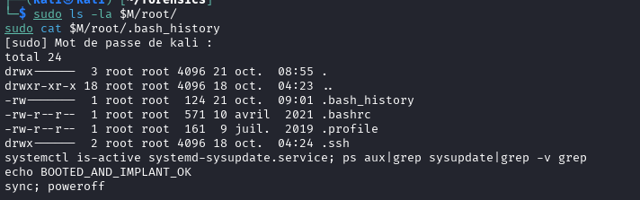
Capture 16 Historique root montrant la vérification BOOTED_AND_IMPLANT_OK.
Interprétation : Une session root vérifie que le service est actif et que le processus sysupdate tourne, imprime le marqueur BOOTED_AND_IMPLANT_OK, puis éteint proprement la machine (sync; poweroff) instant où les preuves ont été figées.

8. Journaux et chronologie

8.1 Journal d'audit
Ce Debian ne dispose pas de /var/log/auth.log (journalisation via journald) ; le journal d'audit /var/log/audit/audit.log fournit les horodatages précis des événements.
Commande utilisée :
sudo grep -aiE 'sysupdate|USER_LOGIN|USER_START|CRED_ACQ|USER_END' \
~/forensics/mount/var/log/audit/audit.log
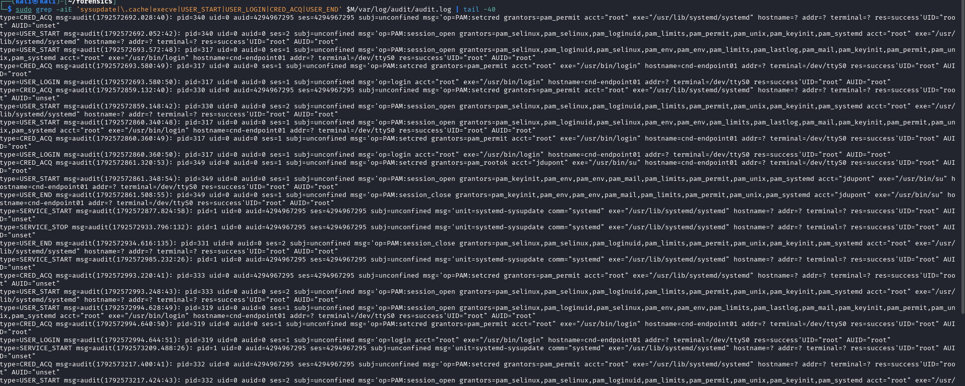
Capture 17 Journaux audit autour de la session root et du démarrage du service.
Interprétation : L'audit confirme : connexion root locale sur la console série /dev/ttyS0, un bref su root→jdupont (08:54:21), et surtout des SERVICE_START répétés de l'unité systemd-sysupdate par PID 1 à chaque amorçage (08:54:37, 08:56:25, 09:00:09), puis l'arrêt final à 09:01:28. Les démarrages répétés au boot prouvent que la persistance fonctionne.

8.2 Comptes, privilèges et configuration SSH
Commande utilisée :
grep -E "^(root|jdupont):" …/etc/passwd
grep -E "^sudo:" …/etc/group
sudo grep -iE "PermitRootLogin|PasswordAuthentication" …/etc/ssh/sshd_config
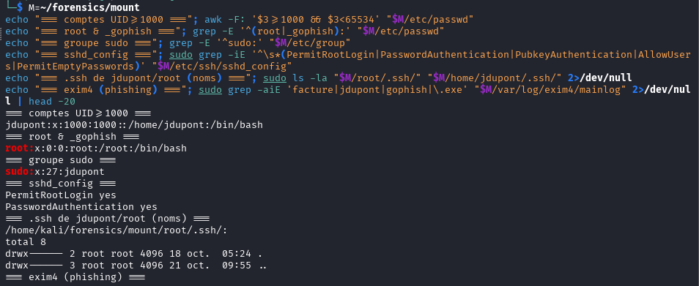
Capture 18 /etc/passwd, groupe sudo et paramètres SSH (secrets masqués).
Interprétation : jdupont (UID 1000, /bin/bash) est membre du groupe sudo (droits d'élévation). La configuration SSH est faible : PermitRootLogin yes et PasswordAuthentication yes. Toutefois l'accès root observé était local (console série /dev/ttyS0, addr=? dans l'audit), et /root/.ssh/ est vide : aucune porte dérobée par clé SSH. On ne montre ni /etc/shadow, ni clé privée, ni mot de passe.

8.3 Chronologie reconstruite (UTC)
Heure (UTC) | Événement | Source | Conf.
2026-10-21 08:30:02 | mtime du binaire sysupdate (préparation) | MACB disque (cap. 11) | Élevée
08:32:15.668 | Création du dossier caché .cache + binaire sysupdate | MACB disque (cap. 11) | Élevée
08:32:15.684 | Naissance de l'unité systemd-sysupdate.service | MACB disque (cap. 10) | Élevée
08:32:15.796 | Naissance du leurre facture_fournisseur.pdf | MACB disque (cap. 15) | Élevée
(avant session root) | jdupont : mv .pdf.exe → .pdf puis xdg-open | .bash_history (cap. 15) | Élevée
08:51:33 | Connexion root locale sur /dev/ttyS0 | audit.log (cap. 17) | Élevée
08:54:21 | Bref su root → jdupont (~160 ms) | audit.log (cap. 17) | Élevée
08:54:37 | Premier démarrage du service systemd-sysupdate | audit SERVICE_START (cap. 17) | Élevée
08:55:00.376 | Modification finale de l'unité | MACB disque (cap. 10) | Élevée
08:55:08 | Création du lien multi-user.target.wants/ | ls -la (cap. 8) | Élevée
08:56:25 | Redémarrage automatique au boot suivant (persistance) | audit SERVICE_START (cap. 17) | Élevée
09:00:09 | Nouveau démarrage du service par PID 1 | audit SERVICE_START (cap. 17) | Élevée
~09:01 | Vérification root : BOOTED_AND_IMPLANT_OK | /root/.bash_history (cap. 16) | Élevée
09:01:28 | Arrêt du service + extinction (sync; poweroff) | audit + bash_history (cap. 16-17) | Élevée
Lecture : le service démarre à chaque amorçage (08:54:37, 08:56:25, 09:00:09), ce qui prouve la persistance (activation au boot + Restart=always).

9. Analyse mémoire

9.1 Corroboration par chaînes
Commande utilisée :
strings -n 6 endpoint-b-memory.raw \
| grep -aiE 'sysupdate|sysupd_lock|BOOTED_AND_IMPLANT_OK|203\.0\.113\.50|SBX-IMPLANT'
Interprétation : Tous les artefacts du disque se retrouvent résidents en mémoire : la sortie ps y montre root 315 … /usr/lib/systemd/.cache/sysupdate (processus vivant), ainsi que BOOTED_AND_IMPLANT_OK, l'IOC 203.0.113.50, le verrou, le marqueur de build et l'unité systemd. La mémoire est cohérente avec le disque.
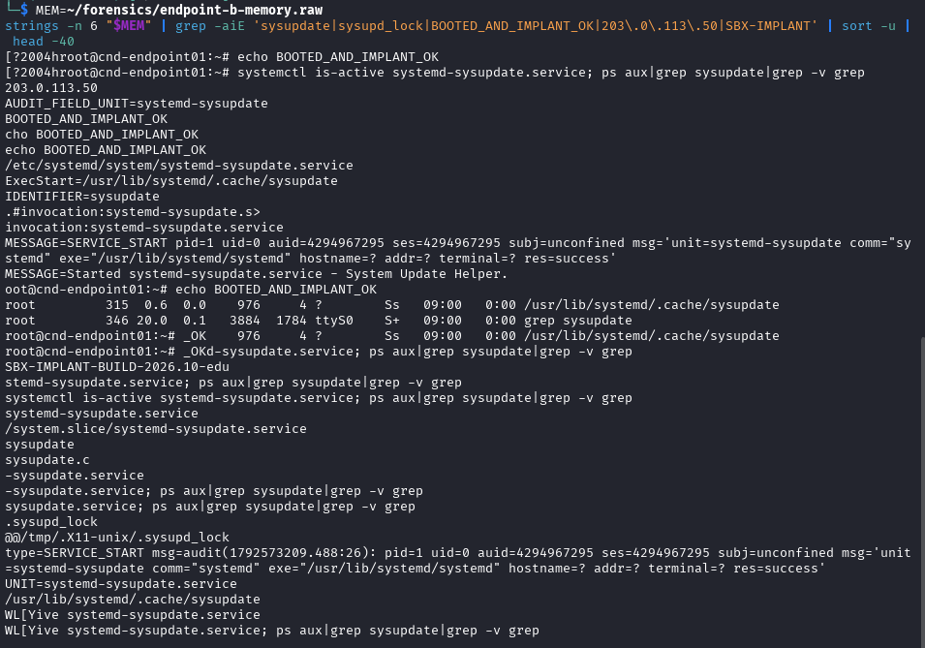
Capture 19 (a) corroboration mémoire (strings) : processus sysupdate PID 315 et marqueurs résidents en RAM.

9.2 Volatility 3
Commande utilisée :
vol -f endpoint-b-memory.raw -s ~/forensics/symbols linux.pslist.PsList
vol -f endpoint-b-memory.raw -s ~/forensics/symbols linux.pstree.PsTree
PID PPID COMM UID CREATION TIME
1 0 systemd 0 2026-10-21 08:59:41 UTC
315 1 sysupdate 0 2026-10-21 09:00:08.685703 UTC
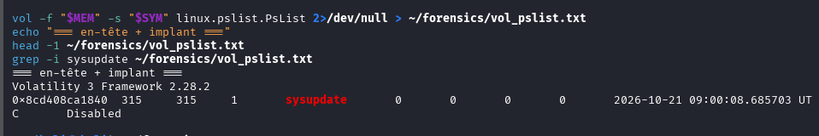
Capture 19 (b) Volatility linux.pslist : sysupdate PID 315, UID 0 (root), parent PID 1 (systemd), créé à 09:00:08 UTC.
Interprétation : Volatility 3 (profil ISF fourni) confirme de façon indépendante le processus sysupdate en PID 315, UID 0 (root), parent systemd (PID 1), créé à 09:00:08.685 UTC en accord avec le SERVICE_START de l'audit (09:00:09). L'implant a donc été lancé par le service au démarrage et était toujours actif au moment du figement de la mémoire.

10. Synthèse des résultats
Constat | Gravité | Impact
Service systemd malveillant activé au boot (systemd-sysupdate.service) | Critique | Persistance d'un exécuteur root à chaque démarrage
Binaire implant caché exécuté sous root (/usr/lib/systemd/.cache/sysupdate) | Critique | Exécution de code arbitraire sous UID 0
Point d'entrée par leurre à double extension (jdupont) | Élevée | Compromission initiale du poste par ingénierie sociale
jdupont membre du groupe sudo | Moyenne | Surface d'élévation de privilèges
Configuration SSH faible (PermitRootLogin/PasswordAuthentication yes) | Moyenne | Exposition à des accès distants non maîtrisés

11. Indicateurs de compromission (IOC)
Indicateur | Type | Confiance
systemd-sysupdate.service (+ lien multi-user.target.wants/) | Persistance / service | Élevé
/usr/lib/systemd/.cache/sysupdate | Fichier / binaire | Élevé
SHA-256 6e451414…37d1fa · MD5 189b6b4f…7616fb | Empreinte binaire | Élevé
BuildID 177631…8256ec | Empreinte binaire | Élevé
/tmp/.X11-unix/.sysupd_lock | Fichier / verrou | Élevé
SBX-IMPLANT-BUILD-2026.10-edu | Chaîne / marqueur | Élevé
Processus sysupdate PID 315 (UID 0) | Exécution mémoire | Élevé
203.0.113.50 | IOC réseau (non contacté) | Moyen (pas de connexion prouvée)
facture_fournisseur.pdf — SHA-256 e4c172fc…772161 | Point d'entrée (leurre) | Moyen (exécution du .exe non prouvée)

12. Impact
Impact confirmé par les preuves :
- Perte d'intégrité de l'hôte : ajout d'un service et d'un binaire non standard.
- Exécution de code sous UID 0 (processus sysupdate, confirmé disque + mémoire).
- Persistance après démarrage (WantedBy=multi-user.target) et relance automatique (Restart=always).
- Capacité réseau compilée dans le binaire + IOC codé en dur.
- Exposition potentielle des secrets locaux, comptes et fichiers accessibles à root.
Non démontré par les preuves (à traiter comme risques) : exfiltration de données, vol de mots de passe, connexion C2 réussie.

13. Recommandations de sécurisation et remise en état

13.1 Éradication et remise en état
- Désactiver et supprimer l'unité : systemctl disable --now systemd-sysupdate.service, puis supprimer /etc/systemd/system/systemd-sysupdate.service et le lien multi-user.target.wants/, enfin systemctl daemon-reload.
- Supprimer le binaire implant /usr/lib/systemd/.cache/sysupdate (et le dossier caché .cache), ainsi que le verrou /tmp/.X11-unix/.sysupd_lock.
- Vérification après correction : contrôler que systemctl status systemd-sysupdate renvoie « not-found », qu'aucun processus sysupdate ne tourne (ps aux | grep sysupdate), et qu'aucun SERVICE_START de l'unité n'apparaît après un redémarrage.
- Compte tenu d'une compromission au niveau root, reconstruire le poste à partir d'une image saine est la seule remise en état pleinement fiable ; réinitialiser les secrets (mots de passe, clés) potentiellement exposés.

13.2 Durcissement
- SSH : passer PermitRootLogin no et désactiver PasswordAuthentication (authentification par clés uniquement).
- Moindre privilège : réévaluer l'appartenance de jdupont au groupe sudo.
- Anti-phishing : sensibiliser les utilisateurs aux leurres à double extension, filtrer les pièces jointes exécutables et ne pas masquer les extensions de fichiers.
- Détection : surveiller la création d'unités systemd hors paquet (fichiers non-liens ou appartenant à un utilisateur non-root dans /etc/systemd/system), les binaires dans des dossiers cachés sous /usr/lib, et les SERVICE_START d'unités inconnues.
- Réaliser un nouveau contrôle de sécurité après application des correctifs afin de valider leur efficacité.

14. Limites et niveau de confiance
- Point d'entrée : confiance élevée sur la séquence utilisateur (renommage + xdg-open), mais le .exe original absent empêche de prouver directement l'exécution → vecteur qualifié de probable.
- IOC réseau 203.0.113.50 : la présence de symboles réseau prouve une capacité, pas une connexion réussie ni une exfiltration.
- Dates MACB du binaire/unité partiellement préparées tôt dans la séquence : elles ne fixent pas seules l'heure d'exécution initiale, d'où la corrélation avec l'audit et la mémoire.
- Preuves convergentes : disque, audit et mémoire fournissent des conclusions cohérentes.
- Analyse menée en lecture seule, implant jamais exécuté, aucun IOC contacté.

Conclusion
L'investigation de l'hôte cnd-endpoint01 a permis de reconstituer, preuve par preuve, une chaîne de compromission complète : un point d'entrée probable par leurre documentaire à double extension visant l'utilisateur jdupont, le dépôt d'un binaire implant caché, une persistance par unité systemd déguisée en service de mise à jour (systemd-sysupdate.service → /usr/lib/systemd/.cache/sysupdate), puis une exécution répétée sous privilèges root, confirmée à la fois par le journal d'audit et par l'analyse mémoire (processus sysupdate, PID 315).
Les preuves ont été exploitées en lecture seule, sans jamais exécuter l'implant ni contacter l'indicateur réseau. L'impact confirmé est l'atteinte à l'intégrité du système et l'exécution arbitraire sous root ; l'exfiltration de données n'est pas démontrée et reste un risque à traiter. Ce travail illustre l'importance de la détection des mécanismes de persistance, de la rigueur de la chaîne de possession et de la remise en état complète après une compromission root.

Annexe : Schéma de la chaîne d'attaque
1. POINT D'ENTRÉE (probable)
Leurre « facture_fournisseur.pdf.exe » → jdupont : mv → .pdf, xdg-open
│ (exécution du .exe non prouvée — fichier absent)
▼
2. DÉPÔT DE L'IMPLANT
Binaire /usr/lib/systemd/.cache/sysupdate (ELF64 statique)
+ unité /etc/systemd/system/systemd-sysupdate.service
▼
3. PERSISTANCE
Lien multi-user.target.wants/ → démarrage auto au boot
Restart=always → relance si tué
▼
4. EXÉCUTION ROOT (disque + mémoire)
Démarrages : 08:54:37, 08:56:25, 09:00:09
Processus sysupdate PID 315, UID 0, parent systemd (PID 1)
▼
5. OBJECTIF / COMMUNICATION
Vérification admin : BOOTED_AND_IMPLANT_OK
IOC 203.0.113.50 (NON contacté) — exfiltration NON prouvée
09:01:28 : arrêt du service + extinction (figement des preuves)

Tableau récapitulatif de la chaîne d'attaque
Étape | Technique / Preuve | Résultat
Point d'entrée | Leurre à double extension (.pdf.exe), xdg-open .bash_history | Compromission initiale (probable)
Dépôt de l'implant | Binaire ELF caché + unité systemd | Code malveillant installé
Persistance | multi-user.target.wants/ + Restart=always | Relance à chaque démarrage
Exécution | audit SERVICE_START + Volatility (PID 315) | Exécution sous root (UID 0)
Objectif | BOOTED_AND_IMPLANT_OK, IOC 203.0.113.50 | Accès root persistant (exfil. non prouvée)
Capture 20 Schéma final de la chaîne d'attaque et tableau des IOC avec niveaux de confiance.

